В понедельник, 25 октября, в МОБУ СОШ д. Алексеевка стартовала выставка поделок из природных материалов под названием «Осенняя мастерская». Участие в выставке приняли учащиеся начальной школы. Организатор выставки — Габдуллина Гульнара Борисовна, учитель труда и технологии.
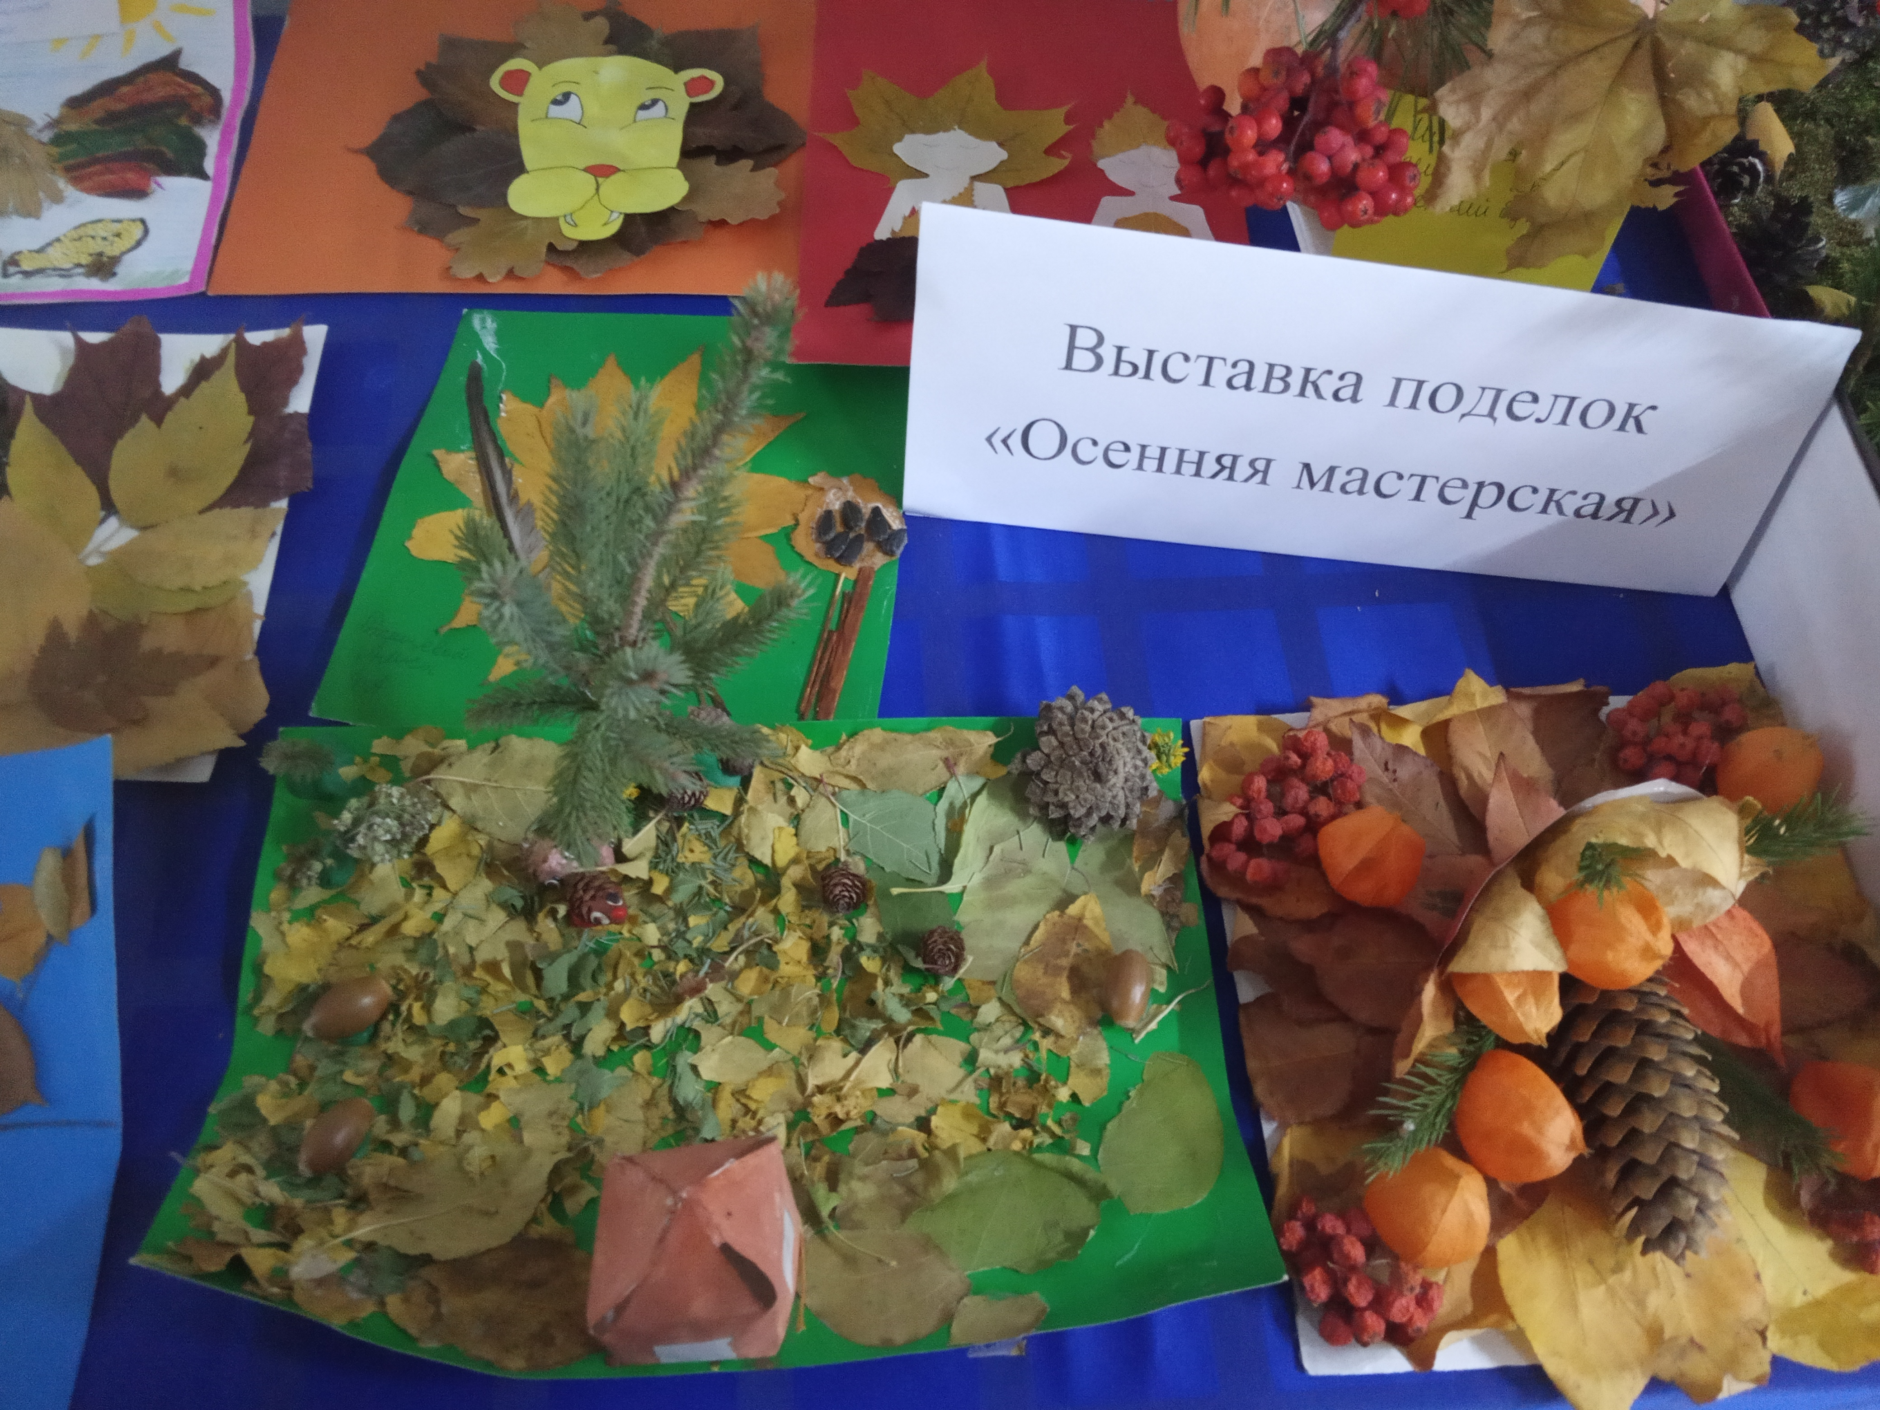

Наши ученики максимально выложились​​, показав свой ум, смекалку и креативность. Для своих работ школьники использовали только дары природы, а именно: ветки, листья, шишки, скорлупки от фисташек, семечки, в том числе и тыквенные, цветы, овощи и фрукты, ветки рябины, еловые ветки, различные крупы и т. д. Каждая работа отличается своей необычностью, креативностью. Оценить работы выставки подходил каждый ребенок, вдохновившись приносил на следующий день уже свою собственную поделку. Не только дети, но и учителя, и родители с удовольствием смотрели труды детей начальной школы.
Мы увидели творческие способности каждого участника и огромное количество видов технологий создания поделок из природного материала.
